Рекомендации по планированию рациона ребенка
для здоровья сердца

Объясните ребенку, что пища должна быть разнообразной, чтобы получить все необходимые для здоровья и красоты вещества. Пища должна включать мясные, рыбные и молочные продукты, хлеб и крупы (например, каши), овощи и фрукты.
При выборе зерновых продуктов отдавайте предпочтение цельнозерновым хлебобулочным изделиям, макаронам и кашам. Обращайте внимание на продукты, обогащенные витаминами и минеральными веществами.
Предлагайте ребенку в качестве гарнира отварной картофель или пюре, но не жареный картофель; мясные блюда также лучше выбирать тушеные, отварные или приготовленные на пару. Избегайте появления в меню школьника жареных блюд, жирных чипсов или соленых сухариков.
В рационе ребенка должно быть много овощей и фруктов. Они содержат не только некоторые необходимые детскому организму витамины и минералы, но и пищевые волокна, органические кислоты, улучшающие всасывание железа из других продуктов.
Помните, что молоко и молочные продукты – залог «здоровья» костей ребенка. Постарайтесь сделать так, чтобы молоко стало любимым напитком ребенка. Оно может прекрасно утолять жажду и заменить сладкие газированные напитки.
Продукты с высоким содержанием белка, такие как мясо, птица, рыба и яйца, необходимы для нормального роста и развития школьника. Конечно, нужно отдавать предпочтение свежеприготовленным мясным продуктам, а не консервам и колбасам.
Включайте рыбные блюда в меню ребенка не менее 3-х раз в неделю: они содержат необходимые ребенку жирные кислоты, а морская рыба – еще и йод.
При приготовлении пищи используйте йодированную или диетическую морскую соль. Старайтесь использовать соль умеренно, чтобы не вырабатывать пищевую привычку у ребенка к неполезной соленой пище.
Объясните ребенку, что кондитерские изделия – это вкусно, но не полезно, они не могут заменить основную еду. Сладости можно есть не чаще 1 раза в день, 2-3 конфеты в день, но только через 1,5 часа после приема полноценной пищи.
Организму ребенка необходима жидкость, и даже в большем объеме, чем взрослому, и лучшее средство утоления жажды – кипяченая, фильтрованная или негазированная бутилированная вода. Газированная вода может раздражать желудок и стимулирует аппетит.
Личным примером показывать ребенку, как правильно принимать пищу: во время еды не разговаривать и не читать, не смотреть в это время телевизор и не пользоваться компьютером. Нельзя торопиться, нужно есть небольшими кусочками, тщательно пережевывать пищу. Не переедать, лучше стараться есть чаще и небольшими порциями.
Знаете, что именно взрослые в ответе за полноценное питание и здоровое сердце ребенка!
Здоровое сердце – залогдолгой полноценной жизни без болезней и забот. Нужно для этого не так уж много: рискнуть расстаться с вредными привычками, больше двигаться и сделать ставку на продукты, полезные для сердца.

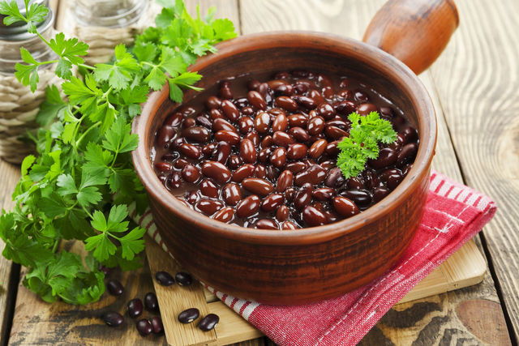
Целебные бобы
Особенно полезны для сердца продукты, богатые калием и магнием. Среди прочих к ним относят бобы, в частности красную фасоль. Кроме этих микроэлементов в фасоли много железа, фолиевой кислоты и флавоноидов. Такой «коктейль» укрепляет стенки сосудов и делает их эластичными. А еще фасоль – щедрый источник растительного белка. Она прекрасно заменяет мясо и снижает потребление вредных жиров. Для этого нужно съедать 100–150 г любых бобов каждый день.

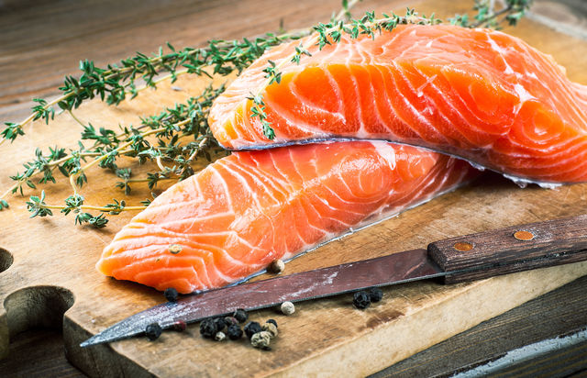
Доктор рыба
В этом отношении не знает себе равных морская рыба: лосось, скумбрия, семга, сельдь и сардины. Все дело в жирных омега-3 кислотах. Они понижают уровень вредных жиров в организме, которые провоцируют развитие сердечных болезней и диабета. Полезные вещества, содержащиеся в такой рыбе, улучшают состав крови и препятствуют появлению тромбов. Положительный эффект не заставит себя ждать, если съедать хотя бы три раза в неделю по 150–200 г жирной рыбы.

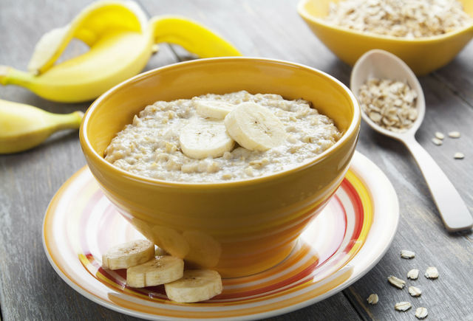
Завтрак для чемпиона
Овсянка с утра пораньше – блюдо, полезное во всех отношениях. Овес содержит клетчатку и бета-глюкан, которые нормализуют уровень холестерина в крови. К тому же благодаря клетчатке уходит лишний вес, что уменьшает нагрузку на сердце. Вдобавок регулярное употребление овсянки служит профилактикой сахарного диабета. Всего 150 г овсяной каши с любыми ягодами или сухофруктами на завтрак – и сердце будет работать как часы.

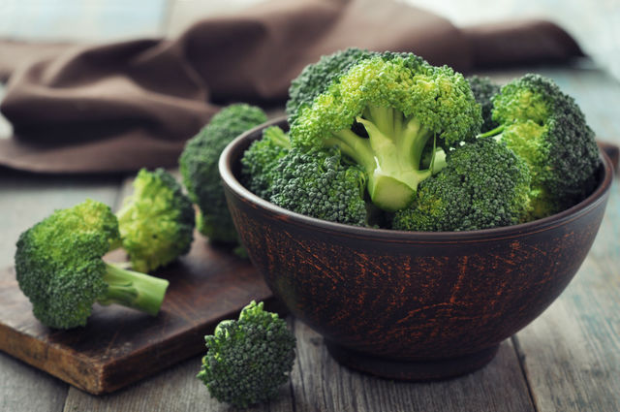
Больше чем капуста
Брокколи называют продуктом для сердца № 1. И это вполне заслуженно. Кудрявая капуста изобилует антиоксидантами, которые надежно защищают сердце от разрушительных свободных радикалов. Благодаря уникальному набору микроэлементов снижается риск развития атеросклероза и рака. Кроме того, брокколи выводит из организма имеющиеся канцерогены. Для оздоровления следует съедать в день 200–250 г капусты в свежем или вареном виде.
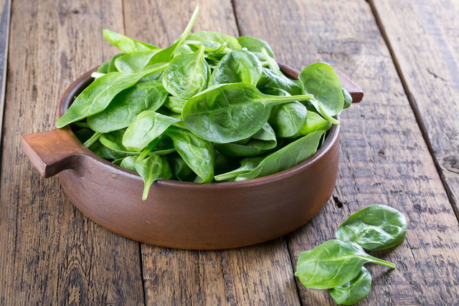

Секретная сила трав
Шпинат, как и вся листовая зелень, несомненно, является продуктом, полезным для работы сердца. Особенно полезен шпинат для тех, кто страдает от повышенного давления. Чтобы держать его под контролем, съедайте по одному пучку этой зелени ежедневно.

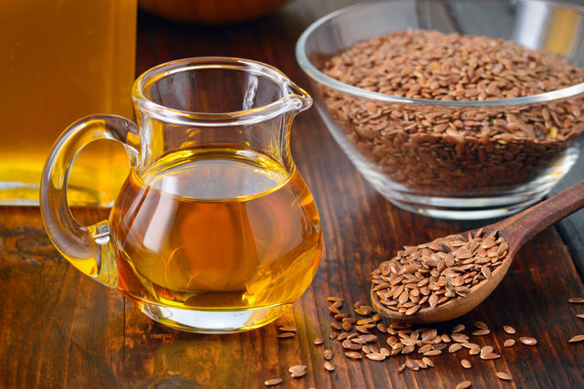
Бальзам на сердце
Льняное масло считается одним из самых полезных для сердца более чем заслуженно. Ведь в нем целый набор полиненасыщенных жирных кислот. Именно они снижают уровень холестерина в крови, очищают сосуды и рассасывают тромбы. Только не стоит подвергать масло тепловой обработке и злоупотреблять им сверх меры. Лучше всего ограничиться 2–3 ст. л. льняного масла в день и добавлять его в готовые салаты, каши и супы.

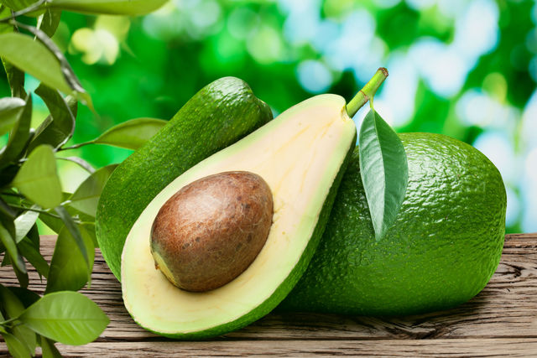
Заморское чудо
Какие продукты улучшают работу сердца, помимо названных? Конечно же, фрукты. И здесь безоговорочно лидирует авокадо. Этот заморский плод ускоряет усваивание важных для сердца элементов: калия, магния, железа, витаминов группы B и ликопина. Его активные вещества налаживают жировой обмен, повышают уровень «хорошего» холестерина и препятствуют развитию атеросклероза. Половина свежего авокадо в день — и прилив сил и энергии вам гарантирован.

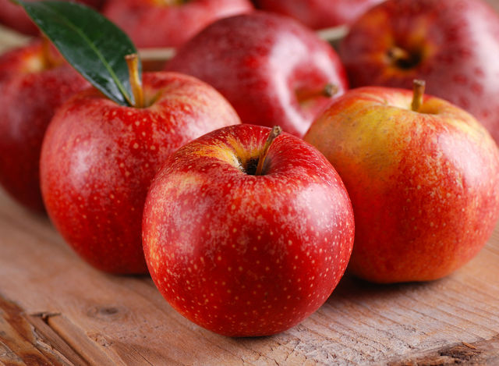
Плод долголетия
Более привычные для нас яблоки защищают сердце от различных болезней ничуть не хуже. В частности, снижают риск развития инфаркта и атеросклероза. Содержащиеся в этих фруктах фитоэлементы препятствуют разрушению клеток сосудов и мышечной ткани, снимают воспаления и разжижают тромбы. А клетчатка обеспечивает нормальный уровень холестерина. Для профилактики полезно съедать по одному яблоку в день.

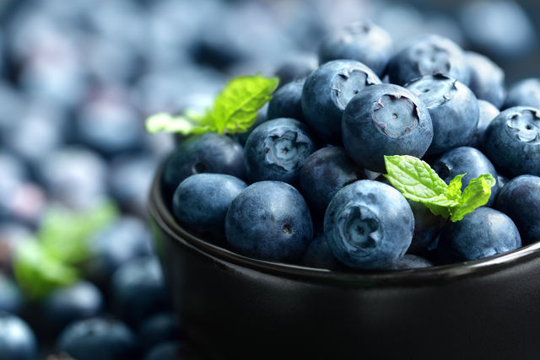
Ягодный друг
Практически все ягоды полезны для сердца. Но пьедестал почета достался чернике благодаря рекордному количеству антоциана. Этот антиоксидант в сочетании с витамином C и клетчаткой очищает и укрепляет сосуды. К тому же это вещество выводит из организма лишний холестерин, замедляет возрастные изменения сердца и является профилактикой рака кровеносной системы. Чашка свежей черники 4–5 раз в неделю станет полезным дополнением к вашему рациону.

Ядра здоровья
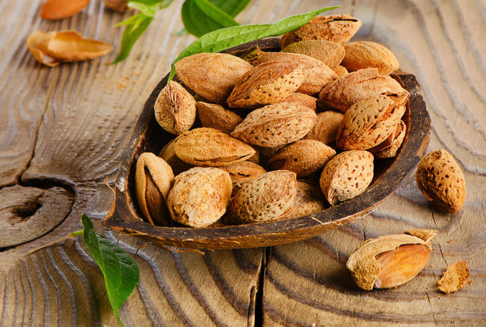
Орехи — еще один продукт, укрепляющий сердце. Это альтернативный источник жирных полиненасыщенных кислот, без которых, как мы уже знаем, сердцу приходится тяжело. Особенно полезными в этом отношении являются миндаль, грецкие и кедровые орехи. Они питают сердце и сосуды калием, магнием, витаминами В, С, E и РР, благодаря чему повышается их выносливость. Всего 15–20 г подсушенных орехов каждый день позволят легко в этом убедиться.

Разумеется, это далеко не полный перечень продуктов, незаменимых для здорового сердца и сосудов. Если они будут присутствовать в вашем рационе постоянно, хорошее самочувствие и 8–10 дополнительных лет в активе вам обеспечены!

